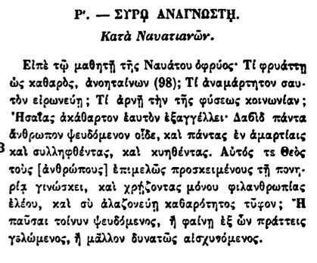

Ρ'. — ΣΥΡΟ ΑΝΑΓΝΩΣΤΗ.

Κατὰ Ναυατιανῶν.

Εἰπὲ τῷ μαθητῇ τῆς Ναυάτου ὀφρύος· Τί φρυάττη ὡς καθαρός, ἀνοηταίνων (98); Τί ἀναμάρτητον σαυτὸν εἰρωνεύῃ ; Τί ἀρνῇ τὴν τῆς φύσεως κοινωνίαν; Ησαΐας ἀκάθαρτον ἑαυτὸν ἐξαγγέλλει Δαβὶδ πάντα ἄνθρωπον ψευδόμενον οἶδε, καὶ πάντας ἐν ἁμαρτίαις καὶ συλληφθέντας, καὶ κυηθέντας. Αὐτός τε Θεὸς τοὺς [ἀνθρώπους] ἐπιμελῶς προσκειμένους τῇ πονηρία γινώσκει, καὶ χρήζοντας μόνου φιλανθρωπίας ἐλέου, καὶ σὺ ἀλαζονεύῃ καθαρότητος τύφον; Η παῦσαι τοίνυν ψευδόμενος, ἢ φαίνῃ ἐξ ὧν πράττεις γελώμενος, ἢ μᾶλλον δυνατῶς αἰσχυνόμενος.